﻿El consistorio inicia la construcción de un museo para el espliego
﻿Quiere recordar una planta que tuvo una gran importancia en el municipio
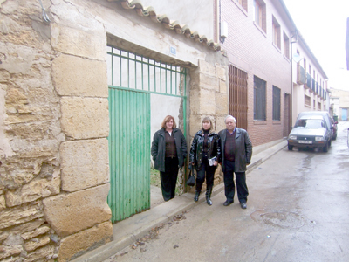
﻿REDACCIÓN/Teruel
El Ayuntamiento de Escorihuela ha adjudicado las obras para la construcción de la primera fase del centro de interpretación del espliego, dunas y dolinas, así como de 8 viviendas para potenciar, entre otro objetivos, el turismo rural. La inversión total del proyecto es de 672.000 euros. Escorihuela fue hasta los años sesenta del siglo pasado uno de los municipio más importantes de Aragón en la elaboración de esencia de espliego.
La alcaldesa de Escorihuela, Milagros Giménez, y la concejala Julia Fortea, explicaron que la decisión de construir un centro de interpretación dedicado al espliego se debe a la importancia que tuvo la recolección y destilación de esta planta en la localidad hasta que desapareció hace cuarenta años. “Queremos perpetuar en el centro de interpretación el recuerdo de un oficio perdido y además queremos que sirva como un atractivo más del municipio de cara al turismo”, comentaron.
Milagros Giménez y Julia Fortea recordaron que en Escorihuela eran muchas las familias que recogían en determinadas épocas del año espliego y gayuba, lo que suponía una fuente de ingresos fundamental, “por lo que el museo es un reconocimiento a un trabajo”.
Las ediles comentaron que en el centro de interpretación se instalará todo el material para que se vea el proceso que tenía el espliego, desde su recogida hasta la destilación mediante las calderas y los alambiques.
Afortunadamente en Escorihuela tiene casa Manuel Martínez, cuya familia fue la última de la Comarca de Teruel, que se dedicó a la elaboración de esencia de espliego. Manuel Martínez, de 74 años, recordó que cuando tenía apenas 10 se desplazó con su familia desde María (Almería) a Escorihuela para que su padre se hiciera cargo de la elaboración del espliego para una empresa murciana.
“Desde los 10 años a los 12 fui a la escuela, pero cuando cumplí esta edad ya me dediqué a trabajar en el espliego, la gayuba y en todo lo que salía. Venimos dos familias, la de mi padre, Santiago, y la de mi tío, Antonio. Yo trabajé en el espliego hasta 1965, que me fui a Zaragoza para ser taxista”.
Fruto del recuerdo, Manuel Martínez señaló que el trabajo era muy duro y que se abandonó el oficio porque no era rentable. “Para la elaboración de un litro de esencia de espliego se necesitan 200 kilos de materia prima y con lo que se pagaba no era rentable para nadie”.
Más información en la edición impresa

